МИНИСТЕРСТВО ПРОСВЕЩЕНИЯ РОССИЙСКОЙ ФЕДЕРАЦИИ
ДЕПАРТАМЕНТ ОБРАЗОВАНИЯ И НАУКИ ТЮМЕНСКОЙ ОБЛАСТИ
Управление образования администрации Вагайского муниципального района
Муниципальное автономное общеобразовательное учреждение
Бегишевская средняя общеобразовательная школа
Вагайского района Тюменской области
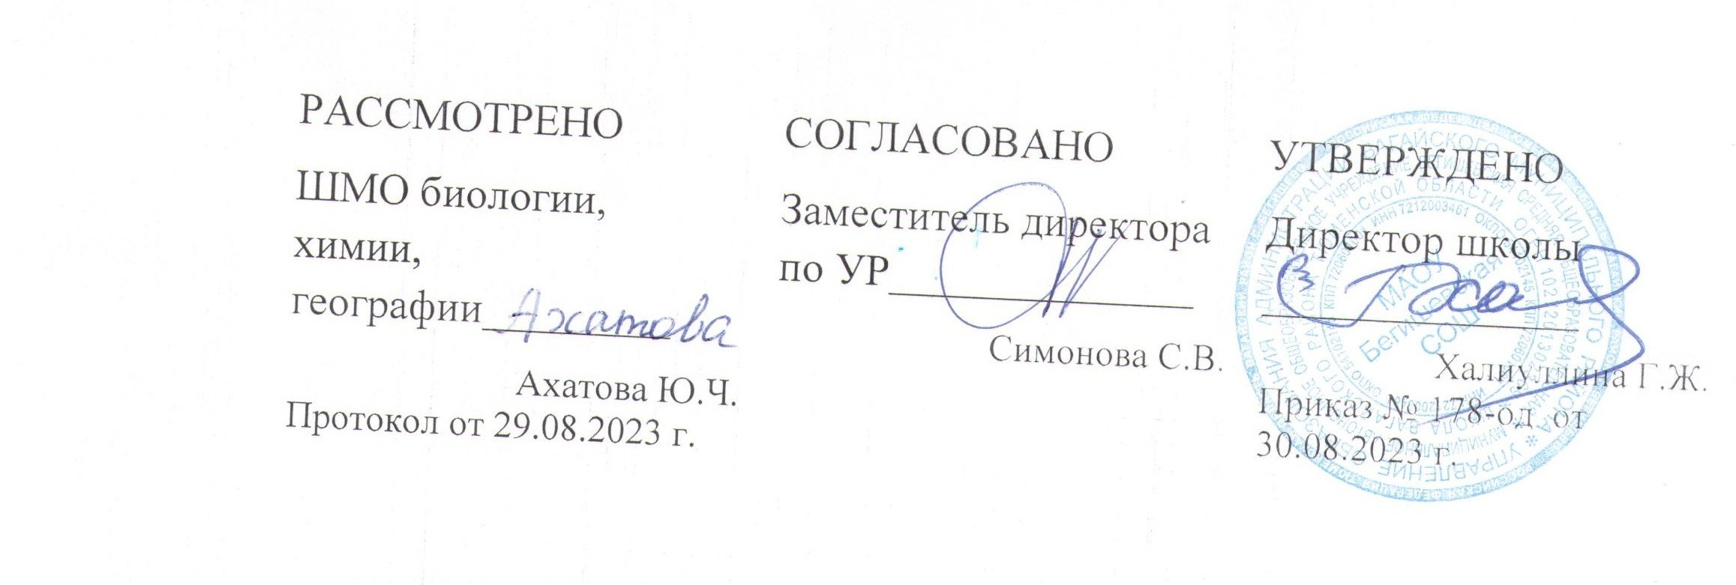
Аннотация к рабочим программам
по учебному предмету
«Химия»
8-9 классы

Составитель: учитель Попов П.П.

Иртыш 2023 год

Нормативная база и УМК
Рабочая программа учебного предмета «Химия» на уровне основного общего образования составлена на основе:
1. Аннотация к рабочим программам разрабатывается на основе следующих нормативных документов:
- Закон РФ «Об образовании в Российской Федерации» от 29 декабря 2012 года № 273- ФЗ;
- Порядок организации и осуществления образовательной деятельности по основным общеобразовательным программам - образовательным программам начального общего, основного, общего и среднего общего образования (утвержден приказом Минобрнауки России от 30.08.2013 № 1015;
- Приказ Минобрнауки России от 17 декабря 2010г. № 1897 «Об утверждении федерального государственного образовательного стандарта основного общего образования»;
- Приказ Минобразования РФ от 5 марта 2004 г. N 1089 "Об утверждении федерального компонента государственных образовательных стандартов начального общего, основного общего и среднего (полного) общего образования";
- Приказ Министерства образования и науки Российской Федерации от 31.12.2015г. № 1577 «О внесении изменений в федеральный государственный образовательный стандарт основного общего образования, утвержденный приказом Министерства образования и науки Российской Федерации от 17 декабря 2010г. № 1897»;
- Приказ Минобрнауки России от 07.06.2017 N 506 "О внесении изменений в федеральный компонент государственных образовательных стандартов начального общего, основного общего и среднего (полного) общего образования, утвержденный приказом Министерства образования Российской Федерации от 5 марта 2004 г. N 1089";
- Устав Муниципального автономного общеобразовательного учреждения Бегишевская средняя общеобразовательная школа
Учебный план Муниципального автономного общеобразовательного учреждения Бегишевской средней общеобразовательной школы.
- авторской программы О.С. Габриеляна, соответствующей Федеральному Государственному образовательному стандарту основного общего образования и допущенной Министерством образования и науки Российской Федерации (О.С.Габриелян Программа курса химии для 8 - 9 классов общеобразовательных учреждений/ О.С.Габриелян. – М.: Дрофа, 2018г.).

Количество часов, отводимое на изучение предмета

Реализация данной программы в процессе обучения позволит учащимся усвоить ключевые химические компетенции и понять роль и значение химии среди других наук о природе. В учебном плане на освоение учебного предмета «Химия» на уровне основного общего образования отводится 136 часов из расчета: 68 часов – 8 класс, 68 часов – 9 класс

Цели и задачи изучения предмета

Цели реализации программы: достижение учащимися результатов изучения учебного предмета «Химия» в соответствии с требованиями, утвержденными Федеральным государственным образовательным стандартом основного общего образования.
Задачами реализации программы учебного предмета являются:
- формирование первоначальных систематизированных представлений о веществах, их превращениях и практическом применении; овладение понятийным аппаратом и символическим языком химии;
- осознание объективной значимости основ химической науки как области современного естествознания, химических превращений неорганических и органических веществ как основы многих явлений живой и неживой природы;
- углубление представлений о материальном единстве мира;
- овладение основами химической грамотности: способностью анализировать и объективно оценивать жизненные ситуации, связанные с химией, навыками безопасного обращения с веществами, используемыми в повседневной жизни; умением анализировать и планировать экологически безопасное поведение в целях сохранения здоровья и окружающей среды;
- формирование умений устанавливать связи между реально наблюдаемыми химическими явлениями и процессами, происходящими в микромире, объяснять причины многообразия веществ, зависимость их свойств от состава и строения, а также зависимость применения веществ от их свойств
приобретение опыта использования различных методов изучения веществ: наблюдения за их превращениями при проведении несложных химических экспериментов с использованием лабораторного оборудования и приборов;
- формирование представлений о значении химической науки в решении современных экологических проблем, в том числе в предотвращении техногенных и экологических катастроф.
В системе естественнонаучного образования химия как учебный предмет занимает важное место в познании законов природы, формировании научной картины мира, создании основы химических знаний, необходимых для повседневной жизни, навыков здорового и безопасного для человека и окружающей его среды образа жизни, а также в воспитании экологической культуры. Программа включает в себя основы неорганической и органической химии. Главной идеей программы является создание базового комплекса опорных знаний по химии, выраженных в форме, соответствующей возрасту учащихся. В содержании данного курса представлены основополагающие химические теоретические знания, включающие изучение состава и строения веществ, зависимости их свойств от строения, прогнозирование свойств веществ, исследование закономерностей химических превращений и путей управления ими в целях получения веществ и материалов. В изучении курса значительная роль отводится химическому эксперименту: проведению практических и лабораторных работ, описанию результатов ученического эксперимента, соблюдению норм и правил безопасной работы в химической лаборатории.

Периодичность и формы текущего и промежуточного контроля
8 класс- контрольные работы-5, лабораторные работы-9
9 класс- контрольные работы-4, лабораторные работы-7

